大顯身手 | 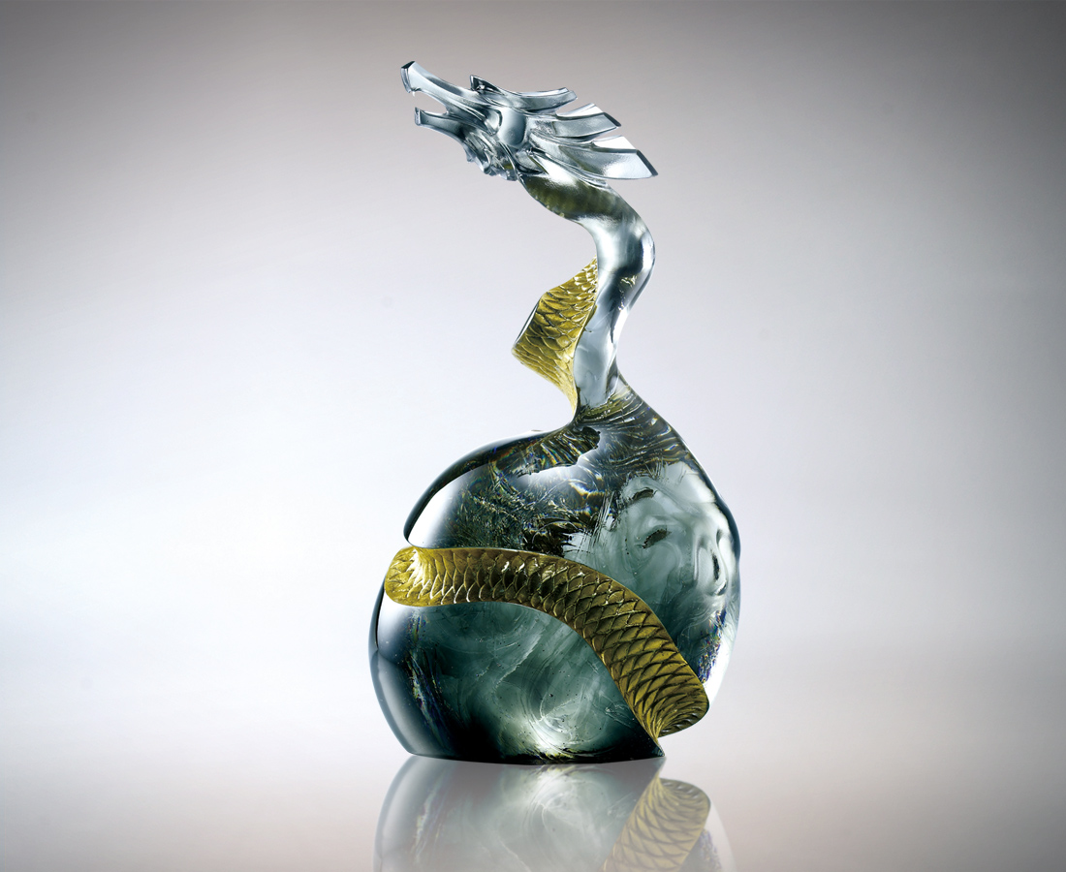
堅定意志 壯大心志
奮起永立向上的目標
帶破石而出之勢
從斑燦旭日東升
立其功而揚其名
Burgeoning Fist
A goal is setting forth through iron will and vision Like a dragon coming out of a stone resemblance to a rising sun Making ground to hold reputation everlastingly

編號 | 1553186 | No | 1553186
名稱 | 大顯身手 | Name | Burgeoning Fist
顏色 | 灰透+金箔 | Color | null
尺寸 | 13.3 * 15.2 * 28.3 | Size | 13.3 * 15.2 * 28.3
重量 | 5.9 | Weight | 5.9
限量 | O | Limited Edition | O
售價 | NT$ 26800 | Price | NT$ 26800
 | RMB$ 5950 |  | RMB$ 5950

